**Zedem Designs – Proces rada**

**Proces našeg rada** počinje na papiru gdje naš tim aktivno testira desetine ideja. Takav process naziva se “brainstorming”. Brainstorming oslobađa ogroman potencijal te nudi brojne mogućnosti. Brainstormingom dolazimo do originalnih ideja, inovativnog dizajna i mnogih revolucionarnih ideja.

Nakon što smo filtrirali dobre ideje od loših ideja počinjemo sa procesom dizajna na računaru.   
Koristimo najsavremenije tehnike dizajna kao i najsavremenije alate :

**- Adobe Photoshop i Adobe Illustrator** – za vektorsku i rastersku grafiku   
**- Adobe XD /HTML CSS JS** – Dizajn korisničkog interfejsa   
**- Adobe Premiere, Adobe After Effects** – Video obrada   
**- PHP / Wordpress** – Backend i CMS

Nakon što dizajniramo prvih par početnih verzija šaljemo Vam na mail verzije gdje Vi dajete svoje sugestije i ideje, korekcije i sve ostalo što želite.

Proces rada traje dokle god Vi niste zadovoljni krajnjim rezultatom našeg rada. Kada dođemo do trenutka kada ste zadovoljni sa krajnjim rezultatom Vi izvršite uplatu na naš bankovni račun po ovom obrascu uplatnice :

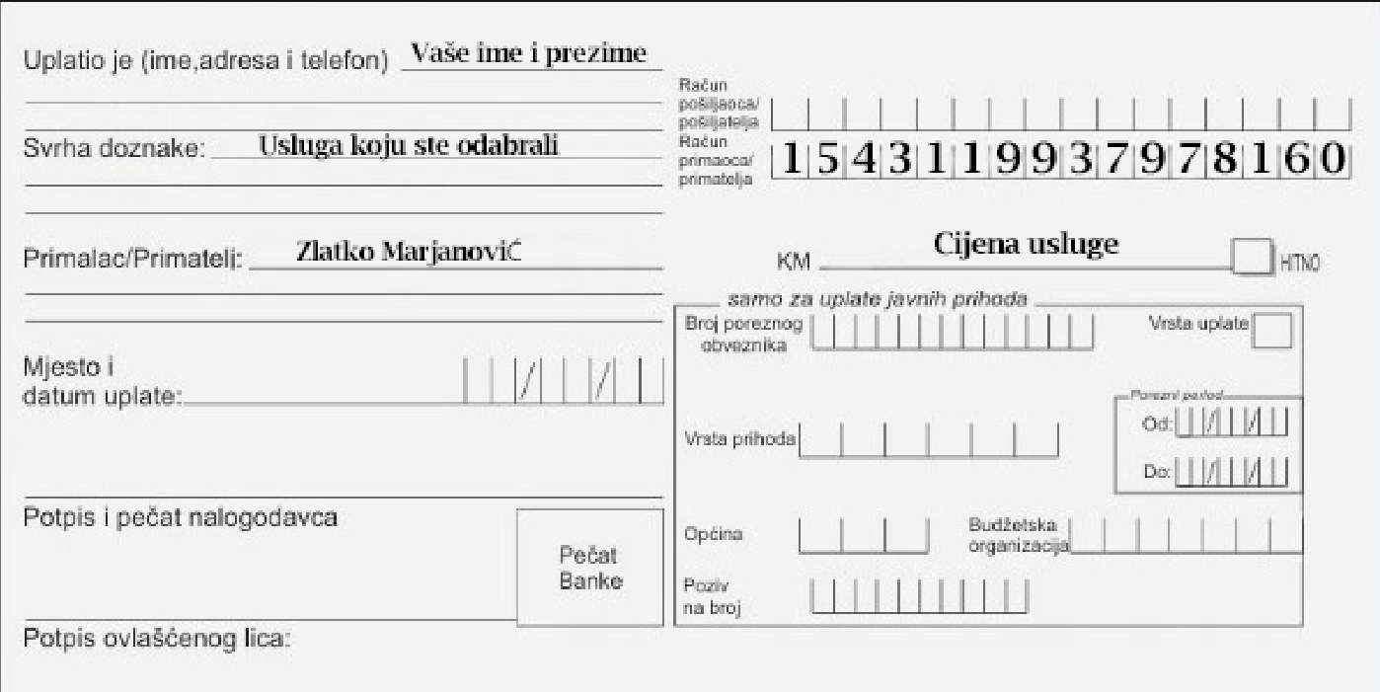

Uplatu možete izvršiti u bilo kojoj banci širom BiH međutim naše su preporuke da izvršite uplatu u Intesa Sanpaolo banci iz razloga što su provizije najniže i zato što nećete morati čekati da transfer legne. Također preporučujemo da uplatu izvršite prije 12:00 tj. u jutarnjim satima.

**Postupak i proces rada za web stranice**

U slučaju da želite web stranicu koja je čista i jednostavna i na jednostavan i efikasan način opisuje Vas i Vaše poslovanje onda ste na pravom mjestu.

**Proces kreiranja web stranica :**

- 1. Obavimo razgovor na zoom aplikaciji ili uživo gdje utvrdimo šta želite i koliki je Vaš budžet za projekat podizanja web stranice.

- 2. Dizajniramo početnu skicu koja može biti besplatna ili plaćena  
Besplatna skica se dizajnira u Adobe Illustratoru ili Adobe Photoshopu  
Plaćena skica se dizajnira koristeći HTML - CSS - JS i zajedno sa određenim frameworkom

- 3. U slučaju da se Vama dopadne početni dizajn web stranice onda dogovaramo iznos za koji bi Vi kupili tu web stranicu. Tu vršimo proračune kako bi ustanovili realne cijene hostinga, registracije domene itd...

- 4. Po početku izrade stranice u wordpressu klijent uplaćuje 50% od dogovorenog iznosa kako bi pokrili troškove hostinga i domena. Nakon što podignemo čitavu web stranicu u wordpressu klijent uplaćuje ostalih 50% te mu mi predajemo korisničko ime i lozinku za wordpress sa kompletnim objašnjenjima kako se šta koristi i kako se upravlja web stranicom. U slučaju da klijent želi da mi održavamo stranicu onda dogovaramo koliko će to koštati na mjesečnom nivou i koliko dugo ćemo održavati web stranicu.